PODZIMNÍ RADOVÁNKY
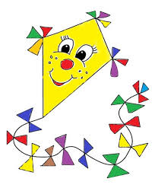

- PODZIM A JEHO PROJEVY
Na příběhu oříškového zajíčka si připomeneme, jak vypadá podzim
YOUTUBE „Hádej, jak moc tě mám rád“ – A je tu podzim

- TŘÍDĚNÍ OBRÁZKŮ – roční období, pohybová improvizace, počítání, hádanky, grafomotorika (pracovní listy - starší děti)

- OPAKOVÁNÍ PÍSNĚ - JARO LÉTO, PODZIM ZIMA


- CO DĚLÁME NA PODZIM?
Vybereme s dětmi několik z nich:

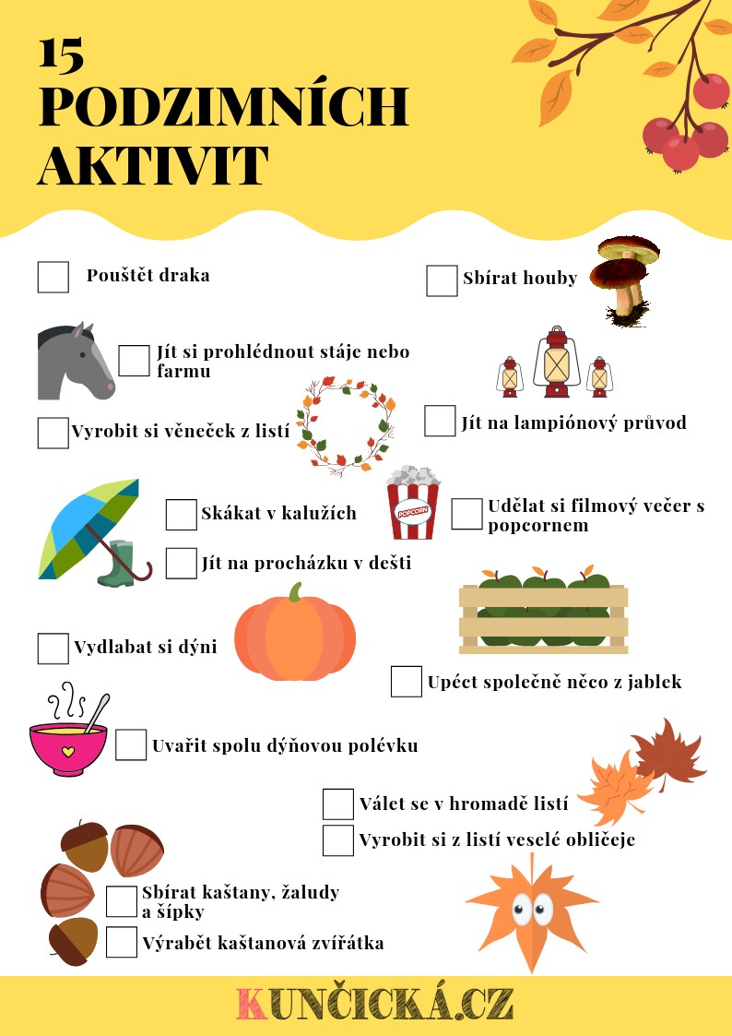
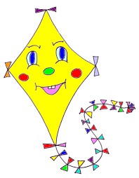
- POUŠTĚNÍ DRAKA s písní
Počkáme si na správné počasí,
draci jsou již připraveni

- MÁME DRAKA NA PROVÁZKU,
MAŠLIČKY MÁ NA OCÁSKU.
KDYŽ TO VÍTR DOVOLÍ,
PUSTÍME HO NA POLI.

RF. LEŤ, DRÁČKU, DO NEBE, POČKÁME TU NA TEBE!

2. SLUNÍČKO MU ZAMÁVALO,
CHVILKU SI S NÍM POVÍDALO.
OBLETĚLY CELOU ZEM
A TEĎ MUSÍ ZPÁTKY SEM.


- DLABÁNÍ DÝNĚ středa 1.11.
S rodiči Marlenky si vydlabeme veselé dýně.
Připomeneme si svátek dušiček
a zapálíme svíčku – na koho vzpomínáme? Proč?
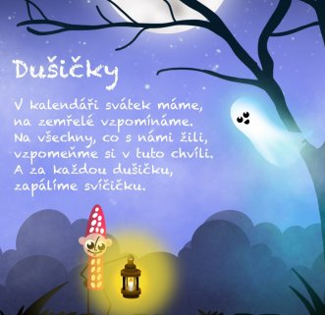

- TANEC V DEŠTI
Živel voda a jak si ho radostně užít?
No přece tancem v dešti!
YOUTUBE: Zpívání v dešti

Zatančíme si s deštníky jako ve známém muzikálu Gene Kelly.

- VÝTVARNÉ AKTIVITY

- Všichni zajíčkové –
vyrobíme si draka a budeme si zpívat…

      - Starší zajíčkové vytvoří deštník a budou tančit…

